RECORDA:
• Les persones que viuen en una localitat són els seus habitants i formen la seva població. • La població, segons la localitat en què visca, pot ser rural o urbana.
• La població, segons l’edat, pot classificar-se en població jove, adulta o anciana.
. Les poblacions tenen les seves tases de mortalitat i de natalitat, segons els habitants que hi neixin i morin cada any.

1) Llegeix el que diu cada personatge. Després, completa la taula posant una X on correspongui:

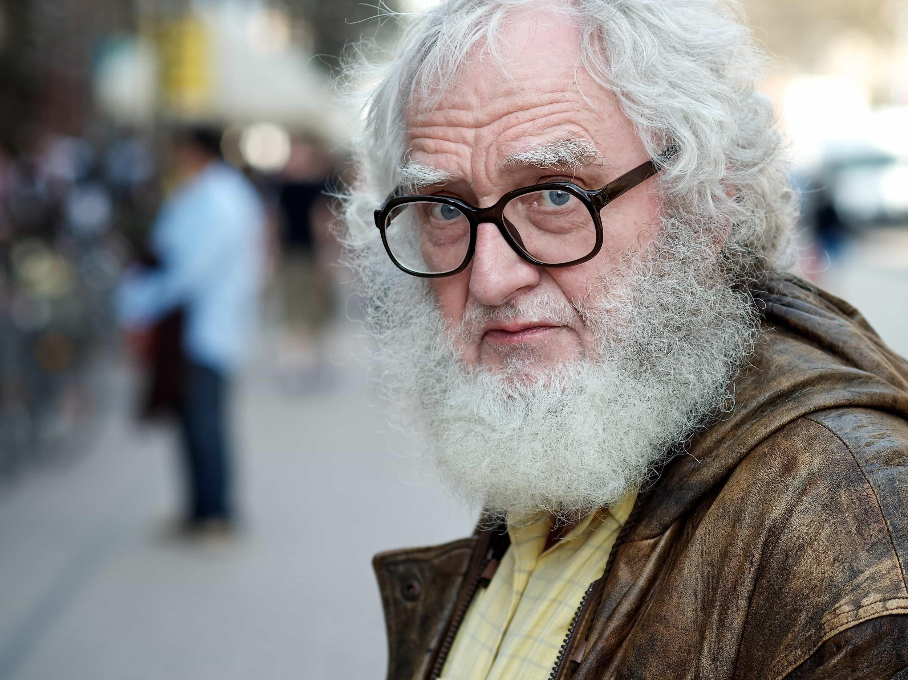
El meu nom és Adrià. Tinc 78 anys i visc en la ciutat lleidatana de Balaguer

Em diuen Iolanda. Tinc 48 anys i visc en un poble d’Alacant

Sóc Carles. Visc a la ciutat de Palma i ahir vaig fer 16 anys.
 | PER EDAT |  |  | PER POBLACIÓ
 | JOVE | ADULT | ANCIÀ | RURAL | URBÀ
ADRIÀ
IOLANDA
CARLES

2) Relaciona;

Nombre de persones que naixen en un any. mortalitat

Nombre de persones que moren en un any. natalitat

RECORDA;
• L’ajuntament és la institució que s’encarrega de governar la localitat i d’organitzar els serveis municipals.
• L’ajuntament està format per l’alcalde i els regidors.
• L’ajuntament es tria cada quatre anys en les eleccions municipals.

3) Encercla l’opció correcta. Després, copia l’oració. • L’ajuntament/municipi s’encarrega del govern de la localitat.
• Els veïns/alcaldes trien els regidors en les eleccions municipals.
• L’alcalde/regidor presideix l’ajuntament.

4) Investiga i respon:
- Quines persones poden votar?
- On es pot anar a votar?
- Una persona pot anar a votar al col.legi electoral que vulgui?
.

